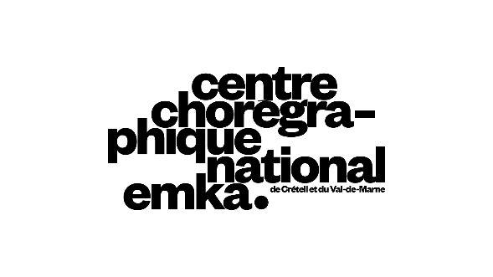

AUTORISATION PARENTALE

Je soussigné(e) : [Nom – Prénom]
En qualité de : [mère – père – responsable légal – autre]
Demeurant : [adresse]
N° de téléphone où me joindre :
Agissant en qualité de représentant légal de : [Nom – Prénom – âge du mineur]

J’autorise, l’enfant à participer au Workshop organisé par le Centre Chorégraphique National de Créteil et du Val-de-Marne | EMKA du lundi 24 août au vendredi 28 août 2026.

Fait à …………………………………………..
Le ……………………………………………. Signature :

